Calcul différentiel (201-SN2-RE) – Hiver 2025
2.2 Taux de variation instantané

Documents
— Volume web
— Animation

2.2 Taux de variation instantané (p.80)

(Animation) De la droite sécante à la droite tangente
Rouge : Fonction. Bleu : Sécante. Orange : Tangente en $a$.
Montrer les 2 animations. Réfléchir à ce qui se passe.

Exemple
$$f\left(x\right)=-4,9x^{2}+50$$
Vitesse (TVI de la position par rapport au temps) en $x=2$ ? (représentation graphique)
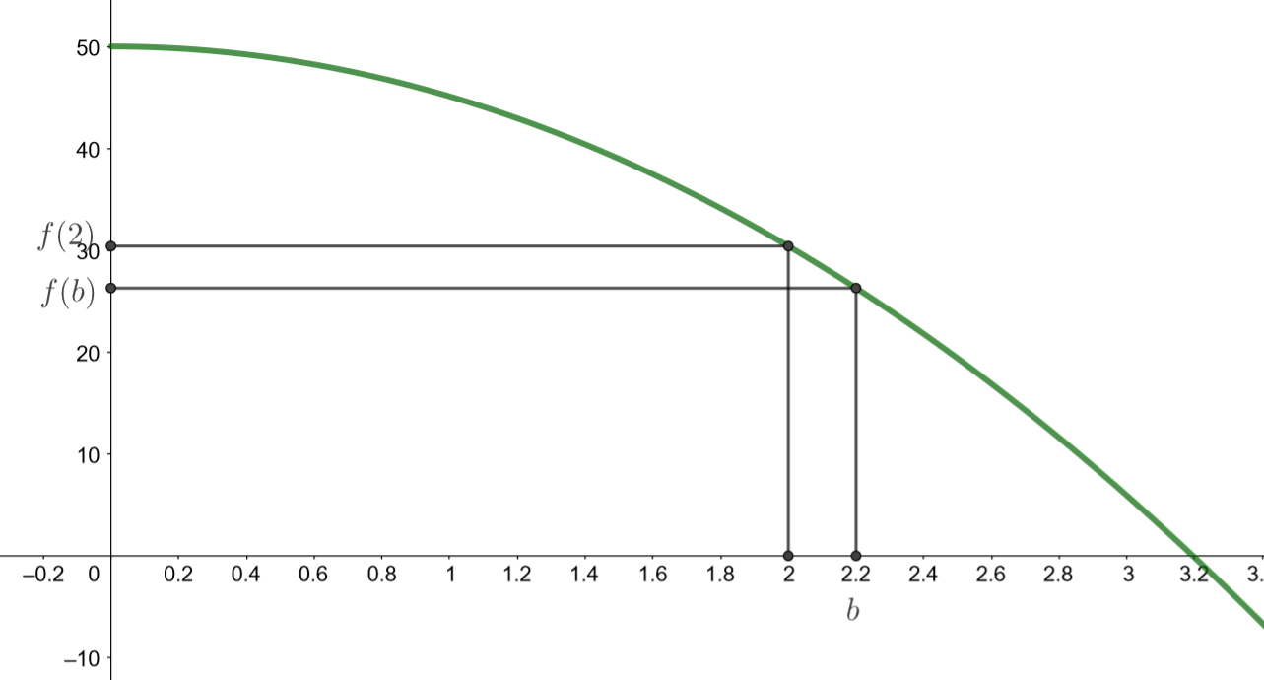
(ajouter $Δx$)

$$\lim_{b→2}\left(\frac{f\left(b\right)-f\left(2\right)}{\underset{=Δx}{\underbrace{b-2}}}\right) \left(\text{TVI}\right)$$
$b-2=Δx⟹b=2+Δx$.
$$⟹\lim_{Δx→0}\left(\frac{f\left(2+Δx\right)-f\left(2\right)}{Δx}\right)$$
$$⟹\lim_{h→0}\left(\frac{f\left(2+h\right)-f\left(2\right)}{h}\right)$$
(Attention ! $Δx$ représente une unique variable)
Définition : Taux de variation instantané (TVI) (p.80-81)
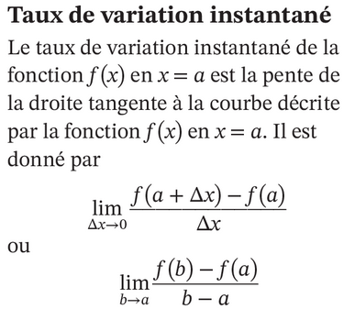

Exemple (suite)
$$\lim_{Δx→0}\left(\frac{\overset{①}{\overbrace{f\left(2+Δx\right)}}-\overset{②}{\overbrace{f\left(2\right)}}}{Δx}\right)$$
② $f\left(2\right)=-4,9⋅2^{2}+50=30,4.$
①
$$f\left(2+Δx\right)$$
$$=-4,9⋅{\left(2+Δx\right)}^{2}+50 \\ =-4,9⋅\left(4+4⋅Δx+{\left(Δx\right)}^{2}\right)+50 \\ =-19,6-19,6⋅Δx-4,9{\left(Δx\right)}^{2}+50 \\ =30,4-19,6⋅Δx-4,9⋅{\left(Δx\right)}^{2}$$
$$\lim_{Δx→0}\left(\frac{\overset{①}{\overbrace{f\left(2+Δx\right)}}-\overset{②}{\overbrace{f\left(2\right)}}}{Δx}\right)$$
$$=\lim_{Δx→0}\left(\frac{30,4-19,6⋅Δx-4,9⋅{\left(Δx\right)}^{2}-30,4}{Δx}\right)$$
$$=\lim_{Δx→0}\left(\frac{-19,6⋅Δx-4,9⋅{\left(Δx\right)}^{2}}{Δx}\right) \left(\text{forme}\frac{0}{0}\right)$$
$$=\lim_{Δx→0}\left(\frac{Δx⋅\left(-19,6-4,9⋅Δx\right)}{Δx}\right)$$
$$=\lim_{Δx→0}\left(-19,6-4,9⋅Δx\right)$$
$$=-19,6.$$
TVI en $x=2$ : -19,6 m/s.
(interprétation graphique ? pente de la tangente)

Exercice 2.2 (p.81)
a) $f\left(x\right)=3x+5$, TVI en $x=2$.
$$\lim_{Δx→0}\left(\frac{f\left(2+Δx\right)-f\left(2\right)}{Δx}\right) \\ =\lim_{Δx→0}\left(\frac{3\left(2+Δx\right)+5-\left(3⋅2+5\right)}{Δx}\right) \\ =\lim_{Δx→0}\left(\frac{6+3Δx+5-11}{Δx}\right) \\ =\lim_{Δx→0}\left(\frac{3Δx}{Δx}\right) \\ =\lim_{Δx→0}\left(3\right) \\ =3.$$
(surpris ? pente de la droite !)

« Équation de la droite tangente »

Exemple
$$f\left(x\right)=-4,9x^{2}+50$$
Droite tangente à $f\left(x\right)$ en $x=2$ ?
(Graphique) parabole + tangente + point $\left(2, f\left(2\right)\right)=\left(2, 30,4\right)$)
Tangente : $T\left(x\right)=mx+b$
① Pente $m$
$$m=\text{TVI en }x=2 \\ =-19,6$$
$$⟹T\left(x\right)=-19,6x+b$$
② Ordonnée à l’origine $b$
$$30,4=-19,6⋅2+b⟹b=30,4+39,2=69,6.$$
$$⟹T\left(x\right)=-19,6+69,6$$
(GEOGEBRA : Zoom + Plan de cours)
«Ce cours vise l’étude des fonctions se comportant localement comme des droites.» (p.2)

« Droite normale »

Exemple
$$f\left(x\right)=-4,9x^{2}+50$$
Droite normale à $f\left(x\right)$ en $x=2$ ?
« droite perpendiculaire à la tangente en ce point »
$$N\left(x\right)=m_{2}x+b_{2}$$
① Pente $m_{2}$
$$m_{2}=\frac{-1}{m} \\ =-\frac{1}{\underset{{98}/5}{\underbrace{19,6}}}=\frac{5}{98}$$
$$⟹N\left(x\right)=\frac{5}{98}x+b_{2}$$
② Ordonnée à l’origine $b_{2}$
$$\underset{{152}/5}{\underbrace{30,4}}=\frac{5}{98}⋅2+b⟹b=\frac{7 423}{245}.$$
$$N\left(x\right)=\frac{5}{98}x+\frac{7 423}{245}.$$
(GEOGEBRA)

Exercices libres

